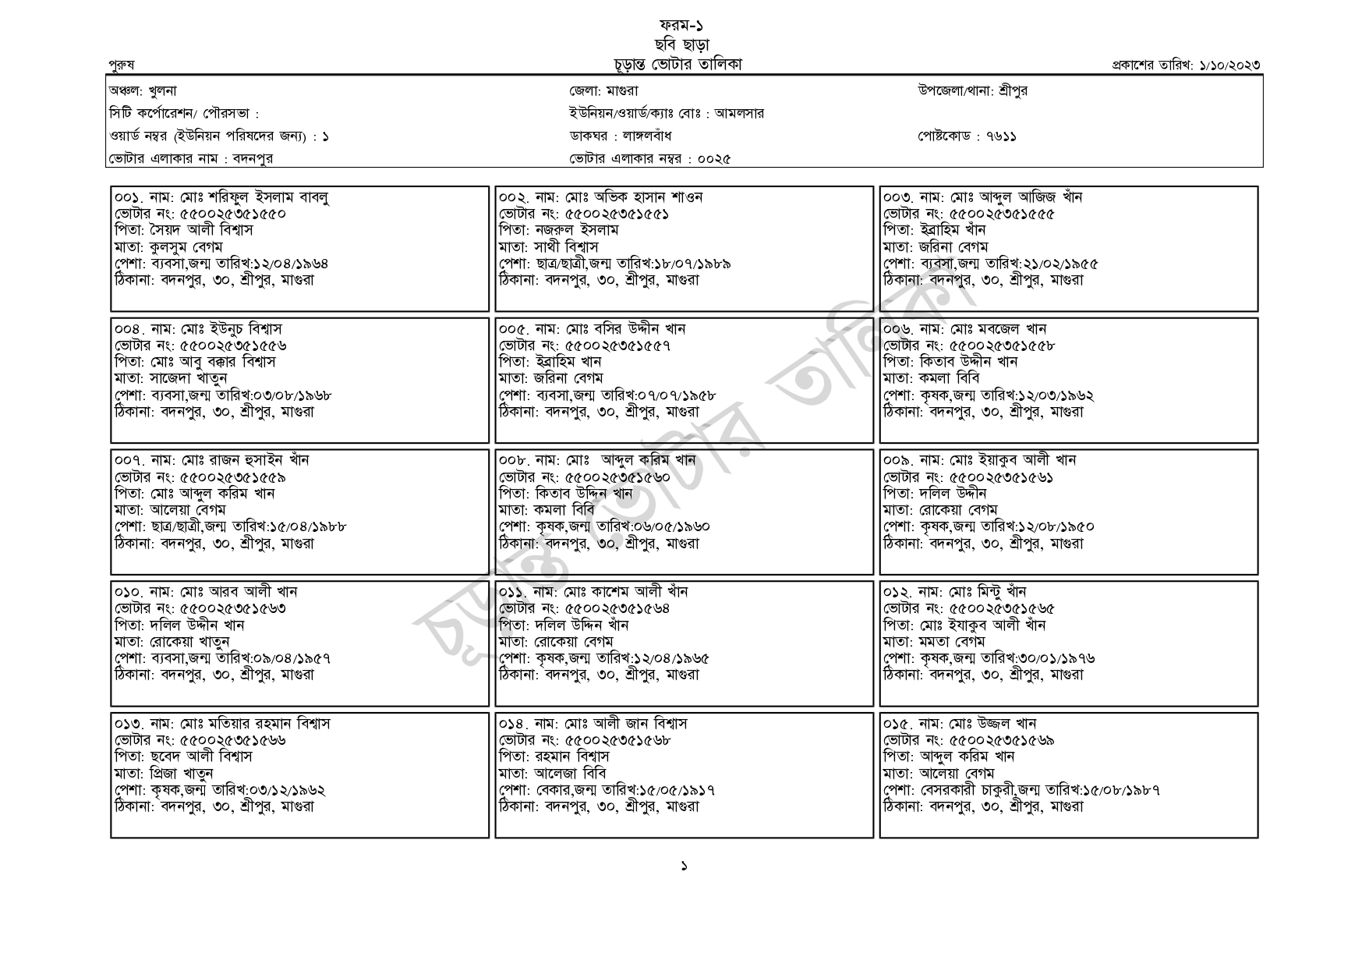
পুরুষ
অঞ্চল: খুলনা
| সিটি কর্পোরেশন/ পৌরসভা :
ওয়ার্ড নম্বর (ইউনিয়ন পরিষদের জন্য) : ১ ভোটার এলাকার নাম : বদনপুর
০০১. নাম: মোঃ শরিফুল ইসলাম বাবলু [ভোটার নং: ৫৫0025351550 পিতা: সৈয়দ আলী বিশ্বাস মাতা: কুলসুম বেগম
পেশা: ব্যবসা,জন্ম তারিখ:১২/০৪/১৯৬৪ ঠিকানা: বদনপুর, ৩০, শ্রীপুর, মাগুরা
০০৪. নাম: মোঃ ইউনুচ বিশ্বাস [ভোটার নং: ৫500253515৫৬ পিতা: মোঃ আবু বক্কার বিশ্বাস
মাতা: সাজেদা খাতুন
পেশা: ব্যবসা,জন্ম তারিখ: ০৩/০৮/১৯৬৮
ঠিকানা: বদনপুর, ৩০,
শ্রীপুর, মাগুরা
০০৭. নাম: মোঃ রাজন হুসাইন খান [ভোটার নং: ৫৫০025351559 পিতা: মোঃ আব্দুল করিম খান মাতা: আলেয়া বেগম
পেশা: ছাত্র/ছাত্রী,জন্ম তারিখ: ১৫/০৪/১৯৮৮ ঠিকানা: বদনপুর, ৩০, শ্রীপুর, মাগুরা
০১০. নাম: মোঃ আরব আলী খান
[ভোটার নং: ৫৫0025351563
পিতা: দলিল উদ্দীন খান
মাতা: রোকেয়া খাতুন
পেশা: ব্যবসা, জন্ম তারিখ: ০৯/০৪/১৯৫৭ ঠিকানা: বদনপুর, ৩০, শ্রীপুর, মাগুরা
০১৩. নাম: মোঃ মতিয়ার রহমান বিশ্বাস
[ভোটার নং: ৫৫002535156৬ পিতা: ছবেদ আলী বিশ্বাস মাতা: প্রিজা খাতুন
পেশা: কৃষক,জন্ম তারিখ:০৩/১২/১৯৬২ ঠিকানা: বদনপুর, ৩০, শ্রীপুর, মাগুরা
ফরম-১ ছবি ছাড়া
চূড়ান্ত ভোটার তালিকা
জেলা: মাগুরা
ইউনিয়ন/ওয়ার্ড/ক্যাঃ বোঃ : আমলসার
ডাকঘর : লাঙ্গলবাঁধ
ভোটার এলাকার নম্বর : ০০২৫
০০২. নাম: মোঃ অভিক হাসান শাওন [ভোটার নং: ৫৫০০ 25351551 পিতা: নজরুল ইসলাম মাতা: সাথী বিশ্বাস
পেশা: ছাত্র/ছাত্রী,জন্ম তারিখ: ১৮/০৭/১৯৮৯ ঠিকানা: বদনপুর, ৩০, শ্রীপুর, মাগুরা
০০৫. নাম: মোঃ বসির উদ্দীন খান [ভোটার নং: ৫৫0025351557 পিতা: ইব্রাহিম খান মাতা: জরিনা বেগম
পেশা: ব্যবসা,জন্ম তারিখ: ০৭/০৭/১৯৫৮ ঠিকানা: বদনপুর, ৩০, শ্রীপুর, মাগুরা
০০৮. নাম: মোঃ আব্দুল করিম [ভোটার নং: ৫৫0025351560 পিতা: কিতাব উদ্দিন খান মাতা: কমলা বিবি
পেশা: কৃষক,জন্ম তারিখ:০৬/০৫/১৯৬০ ঠিকানা: বদনপুর, ৩০, শ্রীপুর, মাগুরা
০১১. নাম: মোঃ কাশেম আলী খান ভোটার নং: ৫৫0025351564 পিতা: দলিল উদ্দিন খাঁন মাতা: রোকেয়া বেগম
পেশা: কৃষক,জন্ম তারিখ:১২/০৪/১৯৬৫ ঠিকানা: বদনপুর, ৩০, শ্রীপুর, মাগুরা
০১৪. নাম: মোঃ আলী জান বিশ্বাস [ভোটার নং: ৫৫0025351568 পিতা: রহমান বিশ্বাস মাতা: আলেজা বিবি
পেশা: বেকার,জন্ম তারিখ: ১৫/০৫/১৯১৭ ঠিকানা: বদনপুর, ৩০, শ্রীপুর, মাগুরা
উপজেলা/থানা: শ্রীপুর
পোষ্টকোড: ৭৬১১
০০৩. নাম: মোঃ আব্দুল আজিজ খান ভোটার নং: ৫৫০025351555 পিতা: ইব্রাহিম খাঁন
মাতা: জরিনা বেগম
পেশা: ব্যবসা,জন্ম তারিখ: ২১/০২/১৯৫৫ ঠিকানা: বদনপুর, ৩০, শ্রীপুর, মাগুরা
০০৬. নাম: মোঃ মবজেল খান ভোটার নং: ৫৫০০ 25351558 পিতা: কিতাব উদ্দীন খান মাতা: কমলা বিবি
পেশা: কৃষক,জন্ম তারিখ:১২/০৩/১৯৬২ ঠিকানা: বদনপুর, ৩০, শ্রীপুর, মাগুরা
০০৯. নাম: মোঃ ইয়াকুব আলী খান ভোটার নং: ৫৫0025351561 পিতা: দলিল উদ্দীন
মাতা: রোকেয়া বেগম
পেশা: কৃষক,জন্ম তারিখ:১২/০৮/১৯৫০ ঠিকানা: বদনপুর, ৩০, শ্রীপুর, মাগুরা
০১২. নাম: মোঃ মিন্টু খান ভোটার নং: ৫৫0025351565 পিতা: মোঃ ইযাকুব আলী খাঁন মাতা: মমতা বেগম
পেশা: কৃষক,জন্ম তারিখ: ৩০/০১/১৯৭৬ ঠিকানা: বদনপুর, ৩০, শ্রীপুর, মাগুরা
০১৫. নাম: মোঃ উজ্জল খান ভোটার নং: ৫৫002535156৯ পিতা: আব্দুল করিম খান
মাতা: আলেয়া বেগম
প্রকাশের তারিখ: ১/১০/২০২৩
পেশা: বেসরকারী চাকুরী,জন্ম তারিখ:১৫/০৮/১৯৮৭ ঠিকানা: বদনপুর, ৩০, শ্রীপুর, মাগুরা
১

